重庆大学“弘深青年教师”岗位
向全球发出邀请

学校简介
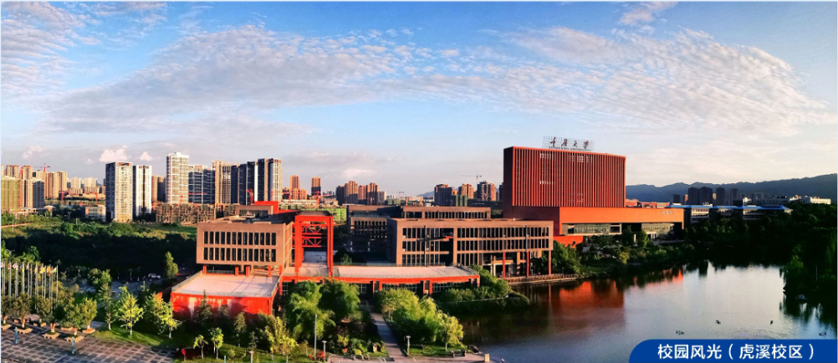
重庆大学创办于1929年，是教育部直属的全国重点大学和国家“世界一流大学建设高校（A类）”。建校之初就确立了“建设完备弘深之大学”的办学目标，提出“研究学术、造就人才、佑启乡邦、振导社会”的办学宗旨，为国家培养了40余万名高素质人才，有40余人当选为两院院士。
学校学科门类齐全，涵盖理、工、经、管、法、文、史、哲、医、教育、艺术11个学科门类。设7个学部35个学院，以及附属肿瘤医院、附属三峡医院、附属涪陵医院、附属中心医院。教职工5300余人，在校学生49000余人，其中研究生22000余人，本科生26000余人，来华留学生1700余人。校园占地面积5300余亩，有A校区、B校区、C校区和虎溪校区。
近年来，重庆大学围绕“双一流”建设的总体目标进行顶层设计。在建设一流学科方面，按照“强化工科、夯实理科、振兴文科、繁荣社科、拓展医科、提升信科”的总体思路，分类协同推进六大类学科重点建设项目实施，调整优化学科布局，深化学科内涵发展，打造一流学科高峰。在提升科技创新能力方面，构建了“1+5”新型科技创新体系，包含1个管理机构和5个科研实体。在师资队伍建设方面，构建起“3+7”人事人才制度体系，通过实施“弘深青年学者计划”等，系统构架起四层次七类别的人才引育“金字塔”。
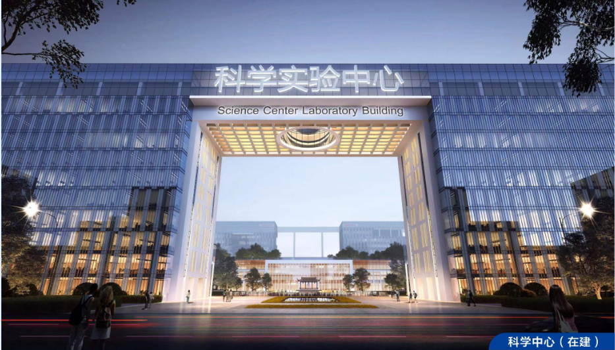
同时，重庆大学加强科研前瞻布局，推动建设重庆大学科学中心，培育建设“超瞬态实验”大科学装置，建设世界首台8字形交叉大型光源和超瞬态电子显微集群,实现用硬X射线和瞬态高能电子结合,从微米到米量级跨尺度物质材料解析的能力,推动先进材料科学、量子科学、生命科学等基础前沿科技发展。
经过“十三五”时期的发展和“双一流”首轮建设，学校工程学、材料科学先后进入ESI世界前1‰学科，进入ESI世界前1%的学科从3个增至12个。冶金工程、仪器科学、矿业工程、土木工程等7个学科进入软科世界一流学科排名前50名（列全国第17位）；新增国家和省部级科研平台23个；牵头研制的月面微型生态圈在月球上种植出第一片绿叶，完成人类首次月面生物生长培育实验……2021软科世界大学学术排名中，重庆大学首次跻身世界前300强。
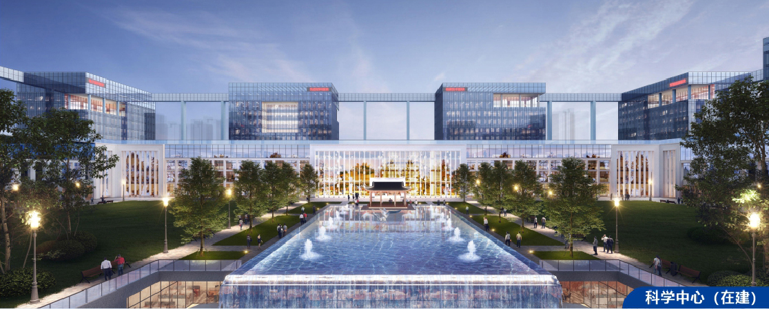
目前，重庆大学以“扎根巴渝大地、服务重庆发展”为己任，抢抓成渝地区双城经济圈建设、西部陆海新通道建设等国家战略机遇，主动发挥智力优势、人才优势，深度融入区域经济社会创新发展。与重庆市政府共同启动筹建重庆实验室、共建长江生态环境学院；与万州区政府签署全面深化战略合作协议；与沙坪坝区共建环重庆大学创新生态圈，共建国际联合研究院；与沙坪坝区、高新区、华为公司共建超算中心；与两江新区共建明月湖新工科教育创新平台；与璧山区共建璧山先进技术研究院；在武隆区建设气球平台微波垂直传能试验验证平台等。牵头成立“成渝地区双城经济圈高校联盟”，着力打造成渝科教创新共同体。
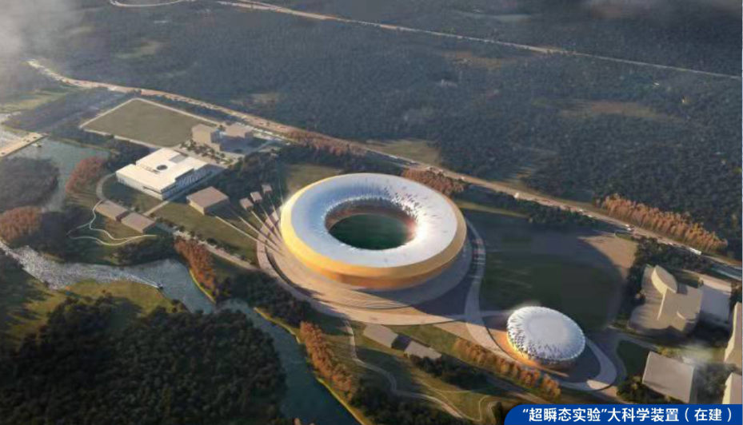
面向未来，重庆大学将立足新发展阶段、贯彻新发展理念、服务构建新发展格局，秉承“研究学术、造就人才、佑启乡邦、振导社会”的办学宗旨和“复兴民族，誓作前锋”的重大精神，坚持以发展为要义、以卓越为灵魂、以人民为中心，不忘初心、牢记使命，坚定走中国特色世界一流的大学之路，努力以更高质量的办学成就和更高水平的育人能力，更好担负起为党育人、为国育才的历史重任，不负党和人民的重托与厚望。

重庆大学现面向全球招聘“弘深青年教师”！
聚厚德笃行之英才
建完备弘深之大学

招收学科
机械工程、电气工程、仪器科学与技术、光学工程、工商管理、管理科学与工程、应用经济学、生物医学工程、生物学、矿业工程、安全科学与工程、土木工程、建筑学、城乡规划学、风景园林学、材料科学与工程、冶金工程、控制科学与工程、计算机科学与技术、力学、动力工程及工程热物理、环境科学与工程、生态学、信息与通信工程、电子科学与技术、法学、化学、化学工程与技术、数学、统计学、物理学、医学、软件工程、公共管理及新闻学等。

应聘条件
具有良好的政治思想品质、学风端正、身心健康，且为校外博士毕业生，获博士学位时间一般不超过3年，年龄在35周岁以下，具有独立从事科学研究的能力、良好的团队合作精神。获特别资助者应具有优秀的学术潜质，获重点资助者应具有良好的学术潜质。

引进待遇
1.薪酬待遇（薪酬待遇含工资、租房补贴、社保、公积金及导师配套）37-40万元/年（特别资助），27-30 万元/年（重点资助），另按学校相关规定享受科研奖励。
2.其它待遇
（1）可签两个聘期（一个聘期3年）。
（2）若入选国家博士后创新人才支持计划，2年的执行期内学校给予配套生活待遇10万元/年，并全额享受国家提供的研究经费。
（3）若入选国家博士后国际交流计划引进项目，2年的执行期内学校给予配套生活待遇10万元/年。
（4）参加学校专职科研系列专业技术职务评聘。
（5）参加高水平国际学术会议，学校资助1.5万元。
（6）享受在职职工同等的福利待遇，子女可入读我校附属幼儿园和中小学。
（7）出站后留渝工作重庆市资助15万元。

岗位申请
1.手机端：请用手机扫描下方二维码，在线注册、填写并投递个人简历


2.PC端：
PC登录 http://recruit.cqu.edu.cn/，在线注册、填写并投递个人简历。
联系人：重庆大学人事处 王老师 杨老师
联系方式：023-65105260 bhb@cqu.edu.cn
各学院的学科领域和联系方式
理学部
单位 | 学科领域 | 联系方式
数学与统计学院 | 分析，代数，拓扑，微分几何，微分方程，运筹学，生物数学，图像处理，计算数学，数据科学， 概率论，数理统计 | 65678180  vinca@cqu.edu.cn
物理学院 | 理论物理、凝聚态物理、粒子物理、光学、生物物理与软物质、原子与分子物理、计算物理、引力与天体物理、材料物理 | 17357384264  physghy@cqu.edu.cn
化学化工学院 | 化学工程，能源化工，材料化工，工业催化，应用化学，生物化工；无机化学，有机化学，分析化学，物理化学，高分子化学和物理，材料化学；制药工程，药物化学； | 65678932  renwei099@cqu.edu.cn
生命科学学院 | 植物学；微生物学；遗传学；分子生物学；细胞生物学;生物信息学；生理学；园艺学；农学 | 18523998203  luozhong918@cqu.edu.cn
现代物理中心 | 凝聚态物理学；理论物理；原子与分子物理学 | 65111532；  shiqianqian@cqu.edu.cn

工程学部
单位 | 学科领域 | 联系方式
机械与运载工程学院 | 机械设计及理论；机械制造及其自动化；机械电子工程；工业工程；车辆工程；智能互联汽车；新能源汽车；汽车发动机；设计学（工业设计）；汽车振动噪声与控制；汽车结构与安全、汽车电子与电气；车辆智能化与控制 | 65106243  chenjie2016@cqu.edu.cn
电气工程学院/输配电装备及系统安全与新技术国家重点实验室 | 电气/电子/微电子工程；信息与通信技术；先进材料与器件；物理学；智能科学与技术；分布式供能与可持续能源；储能技术；计算机科学；数学与计算科学；化学工程与技术; 控制科学与工程 | 13983067290  65102432  cddqrs@cqu.edu.cn
能源与动力工程学院 | 动力工程及工程热物理；核科学与技术；新能源科学与工程；制冷及低温工程；动力机械及工程 | 65102473  wuqiqi577@cqu.edu.cn
资源与安全学院/煤矿灾害动力学与控制国家重点实验室 | 采矿工程、矿物加工、安全科学与工程、安全应急管理、资源勘查、计算机与信息化、机械与自动化（智能化采矿） | 65105093  wx0116@cqu.edu.cn
材料科学与工程学院 | 冶金工程；金属材料（含金属材料、材料表征与分析等方向）；材料加工工程（含材料压力加工、材料成型及控制工程等方向）；建筑材料（含建筑材料、装饰材料等方向） | 65127306  clxyrs@cqu.edu.cn
航空航天学院 | 力学；航空航天材料；航空航天结构；空气动力学；航空发动机；导航与控制 | 65102510  lucianolc@cqu.edu.cn
机械传动国家重点实验室 | 机械设计及理论 | 65105560  tanhui.1117@163.com
建筑学部
单位 | 学科领域 | 联系方式
建筑城规学院 | 建筑学；城乡规划；风景园林；建筑技术；建筑历史与理论 | 65120701  283735957@qq.com
土木工程学院 | 结构工程；岩土工程；防灾减灾工程；工程力学；土木水利施工；测绘工程；安装工程；桥梁与隧道工程；道路与铁道工程；建筑环境与能源应用工程；绿色建筑与建筑节能 | 65121983  tmrc@cqusce.com
环境与生态学院 | 饮用水处理与安全保障；城镇及工业水处理；建筑水系统及消防安全；空气污染控制；环境化学与环境生物技术；环境规划与管理；固体废物处理与资源化；生态工程；环境生态；生态模拟 | 65120752  tianwen@cqu.edu.cn
管理科学与房地产学院 | 决策理论与方法、信息系统与管理、系统工程、工程管理、区域经济、城镇化发展与管理、城市大数据分析、应用数学、统计学、计算社会科学、土木工程、法学、会计学、金融学、财务学、公共政策、风险与应急管理 | 13508331243  whhou@cqu.edu.cn

信息学部
单位 | 学科领域 | 联系方式
光电工程学院 | 仪器科学与技术；光学工程；电子科学与技术；智能感知与先进传感器；新型光电材料及功能器件 | 65112745  gdhr@cqu.edu.cn
微电子与通信工程学院 | 雷达信号处理；语音信号处理；阵列信号处理；通信信号处理；图像处理；人工智能；信息融合；无线通信传输、组网、系统；宽带移动通信；卫星通信；空天通信；网络通信；电磁场与微波技术、微波毫米波电路与系统、天线及阵列技术；微电子器件、集成电路设计 | 65103544  wangjingcqu@cqu.edu.cn
计算机学院 | 大数据处理和挖掘；信息安全；并行及多核系统；体系结构和新型存储；云计算及分布式系统；软件工程；移动计算；人机界面；传感网络；智能物联网；图像处理和建模；实时系统；嵌入式系统；高性能网络；智能计算和算法理论 | 65111874  rencai@cqu.edu.cn
自动化学院 | 控制理论与控制工程；系统工程；检测技术与自动化装置；模式识别与智能系统；导航、制导与控制 | 65102490  tanmi1989@cqu.edu.cn
大数据与软件学院 | 软件工程理论与技术；网络信息安全；数据科学与工程；智能科学技术；软件服务工程 | 65678333  xlz@cqu.edu.cn

医学部
单位 | 学科领域 | 联系方式
医学院 | 基础医学：人体解剖与组织胚胎学、病理学与病理生理学、病原生物学、免疫学等；临床医学：内外妇儿肿瘤等；公共卫生与预防医学：流行病等；与医学相关的生物学科：人体生理学、生物化学与分子生物学、细胞生物学、遗传学等。 | 65100171  yxyyb@cqu.edu.cn
药学院 | 药学；药物化学；天然药物化学；药理学；药物分析；药剂学；生物信息学；天然产物全合成；微生物与生物技术；计算机辅助药物设计；化学生物学 | 16623323389  chuang@cqu.edu.cn
生物工程学院 | 生物力学与细胞工程；生物医学电子信息与仪器；生物材料与组织工程；生物制药与发酵工程；生物医学检验检测；生物物理学，生物信息学；细胞分子生物学与基因工程，基础医学与仿生工程，临床医学与康复工程 | 65102507  swyb@cqu.edu.cn

人文学部
单位 | 学科领域 | 联系方式
外国语学院 | 英语（翻译、文学、语言方向）；日语（翻译、文学、语言方向）；德语（翻译、文学、语言方向） | 65678523  zhlrb@163.com
艺术学院 | 设计学、美术学、音乐舞蹈学、艺术学理论 | 65678206  ysyb@cqu.edu.cn
体育学院 | 体育教育训练学（体育舞蹈、武术、轮滑、散打、羽毛球；健美操）；体育人文社会学和运动人体科学方向招聘高水平科研人员。运动训练学方向，有高水平的运动经历或带队经验优先考虑（项目不限） | 65678971  lining-ty@cqu.edu.cn
美视电影学院 | 戏剧影视文学；播音与主持艺术；表演；影视摄影与制作；戏剧影视导演；广播电视编导；数字影视制作 | 65111909  wsg@cqu.edu.cn
人文社科高等研究院 | 中国语言文学、中国史各二级学科；中国哲学、近现代西方哲学、古典学、政治学、理论法学和人类学 | 65106800  gyyyb@cqu.edu.cn

社会科学学部
单位 | 学科领域 | 联系方式
公共管理学院 | 经济学；公共管理学；政治学；社会学（社会工作） | 65102591  cquggrc@cqu.edu.cn
经济与工商管理学院 | 工商管理（含所有二级学科方向）；应用经济学（含所有二级学科方向） | 65112654  sebarcyj@cqu.edu.cn
新闻学院 | 广播电视学/广播电视新闻；纪录片与影视艺术；影视节目制作；新闻摄影；播音与主持；新闻采写；大数据传播/计算传播学；数据新闻与可视化；策略传播/广告与公关；媒介经营管理/媒介经济学；国际新闻/国际传播/全球传播；新闻心理学/传播心理学 | 65678268  xwxy@cqu.edu.cn
法学院 | 法制史；法理学；刑法；诉讼法；宪 法行政法；环境与资源保护法；经济法；国际法；民商法；知识产权法 | 86661060  cqulaw@cqu.edu.cn
马克思主义学院 | 中共党史；中国近现代史；马克思主义中国化；马克思主义基本原理；思想政治教育、社会学、法学、政治学、哲学等 | 65106265  mkszyxy@cqu.edu.cn

其它单位
单位 | 学科领域 | 联系方式
通信与测控中心 | 通信与信息系统、网络协议开发；通信与信息系统、FPGA设计；电路与系统、天线设计；电路与系统、微波设计；信号与信息处理、信号处理 | 65105925-605  zhangli2015@cqu.edu.cn
前沿交叉学科研究院 | 数学、物理学、化学、生物学、生态学、统计学、机械工程、光学工程、仪器科学与技术、材料科学与工程、电气工程、信息与通信工程、控制科学与工程、计算机科学与技术、软件工程等 | 65103065  iais@cqu.edu.cn

